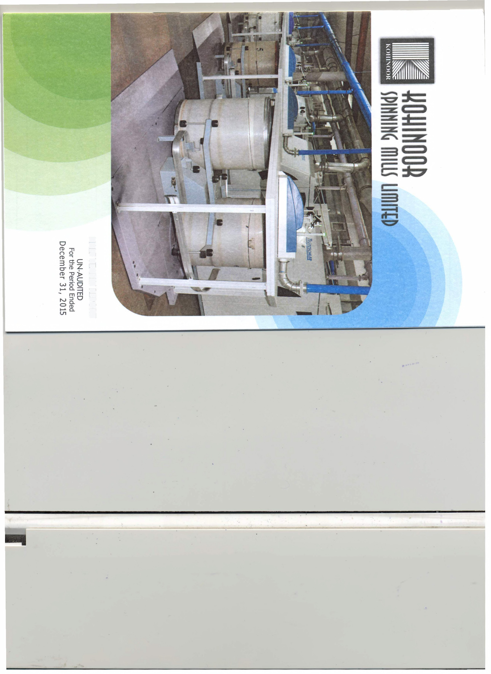---- �

I
)>
r
-n
-m<
)>
:;o
�
:;o
.,,
0
�

�
....
;::: (:) (:) ""!
s: 0 IO S:;,;;,; I ;,; ;,; ;,; )> s:s:;,;;,;;,;;,;;>;S:CD 0 �
C' I OJ O :""' ��::t, ::r ::r :Tc :--, :-, l����:-' 0 0
....
s: m � ;u
z s ::;; po
Q) Q) Dl
::;; ::;; ::;;
Q) Q) Q) -t ;:::
S:S::E::;;::;;::;;::;; s:$i
s,:,: ;:::.
c 'Tl ::, "ti g..!ll.�. ::0
0
m·oi·m· o g.g.:-:-:-:-:·g.c
::T-n )>
m o:i
o:i m
....
3Z 3 3 3 S:S:S:S:S:3 � )>
tr
OJ - ;u
)> 3
3 )> (D � 3 3 3 g.g.g.g.g.3 0 z �
s:s:;;:
s:s:s:o
ooc 0 0 0;;:
OJ z a.m D> ::r::rz zr ::J"' :,- 3: m D> mm Q> m 0> m -
a. 0
;>;Cl>
a. 3 3 m Q) ti) Q) - a.a.3 3 3 3 3 a.;u -<
(J))> =rm 2 3 3 ;u
333�
�I33333zm
333�
::, ;u � a. a. ::t a.a.a.m ..o· 3 a. a. a. a. a. < -t
.,,
OJ .... OJ O Q) Dl Dl ):lo mm mm � a.:i m D> Q) m Q) 0> 0 z �
U>� �
;u *a.o'Tl
0 N'TI
'a°. z;,;Oz
z x s- ZA-1'-'-m O
OJ OJ OJ c mm0>D>D>a.::O 0
OJ O_J o- )> a. CD o a. - ::; �dg-m� �� rA t--<
Dl D>

a. OJ m
;u (D (DO s � � C: CD � ct> J a. ;:u
.....
� ;u
-< � 3;;: 3 3�.
[ 3 ��-
s::
....
;;: )>

(<D
:�::j -I
m 0
�
::,

CJ)

(D at o
0
3
m z �

;;:: 3'0000000
��() ��()
0:, (D (D::; (D (D::; g-�-�- �- �-�- �-[
)> 3 3 �- 3 3 �-
"O (CDT (CDT�3 (CDT (CDT 3�
--.2, --.2,
�SSS-SSS�
OJ
::,
-c
r-
��OJ � � OJ � -2.,-3,,3. -3,..:!,..:!, �
;l g
!
<.
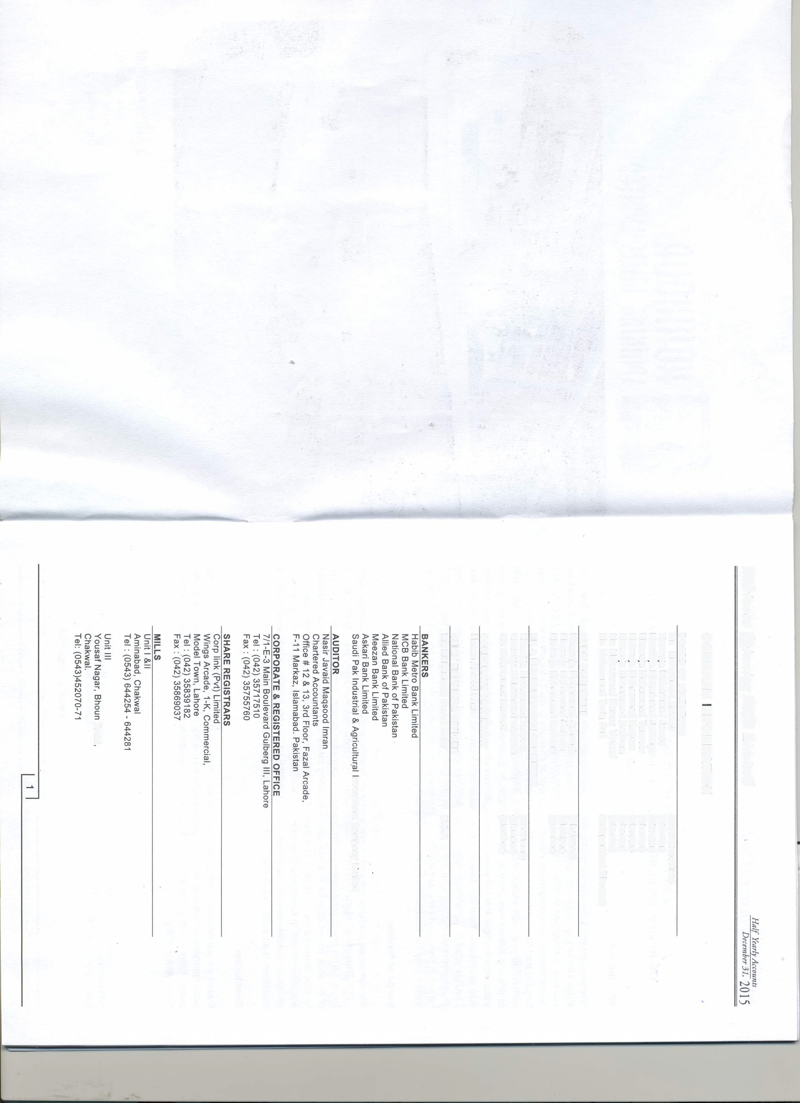3 �- �
�
0
a.

3
iil
::::,
�
I
Q)
..0
"Tl
o
)>

;r ii!:
CT Ql
2 �
� CT
'< Q)
N�
O')

N
0
O')

z
DI
(::':,)- ":::';·
DI C....
� DI
<
Cl)
-. DI
CQl). -Q·.
)> :\!!: n DI o ..c
c: 0"'
:::, 0
:::, -
;- Q.
"' ..
.. 3

o
0
:::,
!:?. c: "c5'·
:::,

C/l
o
0
'O
-
Cl)
0
a..
Q . c: n
..
0
c5·
:::,

0
z
;:a
ms
m
:E
0 )>
"Tl c
o�c
zco;:a
mz en-
en ;:a mm C""D
-0
z
;:a
-I -I
m -I
�o
s: -I
"Tl :::c
zm

)> s: ()ms:
- CJ
>
m
� ;:a
z en
"Tl
0
;:a
s:
)>
-I
0
DI
:::, z
o

"TI, Q) !:f 3" s: o, -i en 0 s·

::::,
N � :::,- Q) )> CD ;;o -< CJ> 0
C-.T zr c. 'O s: CD o <ii" s: s s: c: Q)
CJ> � �
CD Q) ::::, <ii" zr Di -I'>
0 0 < �
0 x·
::::,
...
0 0 CD :::,- � s, c-.:
c: CT
<
�
(1)
0
c: CJ>
OJ
Q)
c: ;:;
0
CD
O')
(1)
;;;
iii"
<.n
0
-�
en
3 CT
0 CD
Q) CD
'< 0 Q)
'< c. CD
::::, -. ;:?. Q)
;;; I
CD g;
iil
::::,
:::,-
CD
N �<:
(1)
s: c.
c. iil
Q)
::::,
zr
"O N ::::,
�
0
0
CJ>
G)
�
�
u
ro
� s:
:i:. 0
3
s:
CJ>
Q)
:::;;
�
<::>
�
O'>
CD CD
CJ>
� iil 0
8- � 3
0
--J
Q) Q)
Q, <::>
_
0 ,..
CD Q, 0
3 c.
"
�
ro
< 0
::::,
�
o· Q, Q)
"O
CT ::::, o
-
(")
""'!
...
�
N ::::, < Q) Q) "O
0 Q)
3 � CD �
·
a
-
0 CD
0 <O
CD
CJ> 0
CT '<
'< -i c.... �
�
�
� s CJ>
-0
Q) 3 Q) a )> zr c: 0
s:
0
?l.
<
c:
-c a. Di �
Q)
�
3 Q en �.
Q)
en ::::,
c: CD
� <"ii"
:::,-
zr <ii"
ui CD ::::, -0
::::,
3
Q)
CJ>
::::,
0 "O CD
CD
"O 0
G) iii" a c:
3 �-
Q) Q)
.�.
!<!?.
B' 0 iil <O CJ> ::::, 0
3 <O '< )> ::::,
::::,
::::, Q o
<. Q) c: Q) Q) �
<
Q) o 0
c: -.
::::,
CJ> Q)
s: c:
...
(1) 3 s
CD <O. en
c. a: Q) CD
c:
0 -0 "O
<O <O -.
(1) CD
s: (/) �
3 Q) !!?.
CD
(/) -0 � OJ
CT
s: CD c.
N )>
(1)
o CD
(1) Q,
::::, Q) Q) � (/)
0 � 0 "!::!. 3 3 c.
Q,.). o s:
7en'"·
o, !!?. s I ::::, ;i> s:
(1)
CD Q "O �
- - Q, (/) ::::,
"
(1)
en :::,- <O. "<
I c.
F ;:?. en
Q) � 0
� Q, (1) Di CD
Q) 0 s zr
0 -0
a· :::,- c i;;::
7'"
3
�- a
(/) 0
c: � -. CD
c: "O �
c. :;·
<O s:
Q) ;;!. (1) 0 CD !!?. (1) 0 �
(1)
�i"
8- 0 ::::, 0 CD 0 t.'.-<.
::::,
CD CT () �
ro � (") 0 .. ;;tJ
<
c: (") ?-
o·
::::, s
::::,
c.
m
...
(/)
(1)
()
::::, ::::, ::::, c.
Q) 0
c:
0 � -�
(1) Q)
s: o·
c. (/) 0
::::, CD
(')
<O (")
(/)
CD � � ::::, <O Q, c. C/l -f
"O
;:!
� 0 CD
3 �
::::,
� I (1) �
c.
::::,
CD 3
"O 0
0
c. "<
CD
(/)
�
Q) CD en·
0 "O "O
(,> "2. 0
<O "O CD
CD c. c:
(1) ..9: ;;;· 0 ;;o
� :::, �
cii" Q)
;:?.
� ::::, CD
<ii"
iil
it Q) c:
(")
� � �
� :::, ;;tJ �
(/) ::::, (1) CD < CJ> 0 � � c: ci" 0
(")
'<
:::, en
-. c:
s:
(") CD CD c:
:::,-
c. � CD
Q, (/) ;;; -�
c: :::,- < 3 CD
0 !!?.
3 a: Q)
§. Q)
CD <.n (") (Q
0 '< c. (/) � ;:?. s: 0 CD ::::, c. _o· Q) iii" r-.:, 3 :\!!: ;;tJ
�
iil (1) ::::, s: (,>
c: c:
(1) 0 (1)
"O Q) iii"
CD � m.,,
0 (1)
3
� 2.
0 CT
'vi
<O -.
0 � CD s: � <O ::::, 2: '< �
"Tl :::,- (") CD CD ::::, � 0 (1) 3
er
,..... 0
Q s·
0 (/) c. (1) 0 c: q Q-.) N
c. c-.
<
(1) �
(") CD "O (") 0 0 :::,- s:
� 3 ::::, Q) CT 0
c:
::::, <O
a· 0 3"
;;tJ
Q)
0 ::::,
CD "O (") �

<O
-i
c.
::::,
<O Q-) <ii" (")
:::,- <ii"
� ::::,
iD -f
(")
· (/) ':<
� CD
-.
Q) p.
Q) Q) 0 CD CD �- Q)
i c. 0
(1)
() :c
(/)
::::,
c: 0 <
c:
;;o
s:
� (/)
:::,- )>
:\!!:
0
::::,
CD '< iil CD CD 0�
ro §: �
CD
(/) 3
(1)
(")
;::;:
cii"
"O �-
(")
3
s: ;:?.
"<
c. Q
CD
(,> c.
Q)
0 CD
<ii"
- :\!!:
CT
CD 0
= (1) 0
!!?.
:::,- 0
(1) Q) � 3
3
� c Q)
0 en
::::, (1)
(")
"O
::::, '< (/) '<
c:
m l>
:::,- c. (")
c:
CD "O
(/) 3
::::, s:
Q) 3
CT Q)
(") (1)
Q) (/) � ro
(")
:::;;
u �-
0 CD OJ 3 c. "O CD
CD "O
c: z Q,
=-
)>
::::,
c:
::::,
0 <O
Q)
-0 0 '<
r "!::!. 3 i
� a·
0 c.
ro �
< < s:
::::, (/) z CD c: Q)
� CD
<"
3 0 (/) CD
o· 0 0 (/) ��
CD n1
m
cp ;= (")
CT :::,- �
� 0 Di (1)
'<
�
G)
!!?.
!a!?·.
::::, §:
Q
Q) CJ> Q)
(")
:::,- CD
�
;,..
� �
_g OJ
Q)
0
(")
0
�
CD
!=.. Q)
c.
en 0
Q, ::::,
s:
(")
"
Q)
::::, "'
�
Q) ::::,
u
"O en c....
o·
<aO
cii
CD <
0
a. (") a:
a
<" � CD Q.
CD c Q
<O �
�
Q)
::::,
::::,
c.
c:
::::,
(")
3
-i
�
(1) "O �i
0
0 ;::i. c. CD
c: en
s: CD �
CD <
cii"
i c: �
N
CD (/) 0
(/) 0
<O (/)
Q)
(/)
(1)
Q. 0
(/) �
(")
(/)
::::,
O> §: '< '<
N :::,- (/)
Q, a
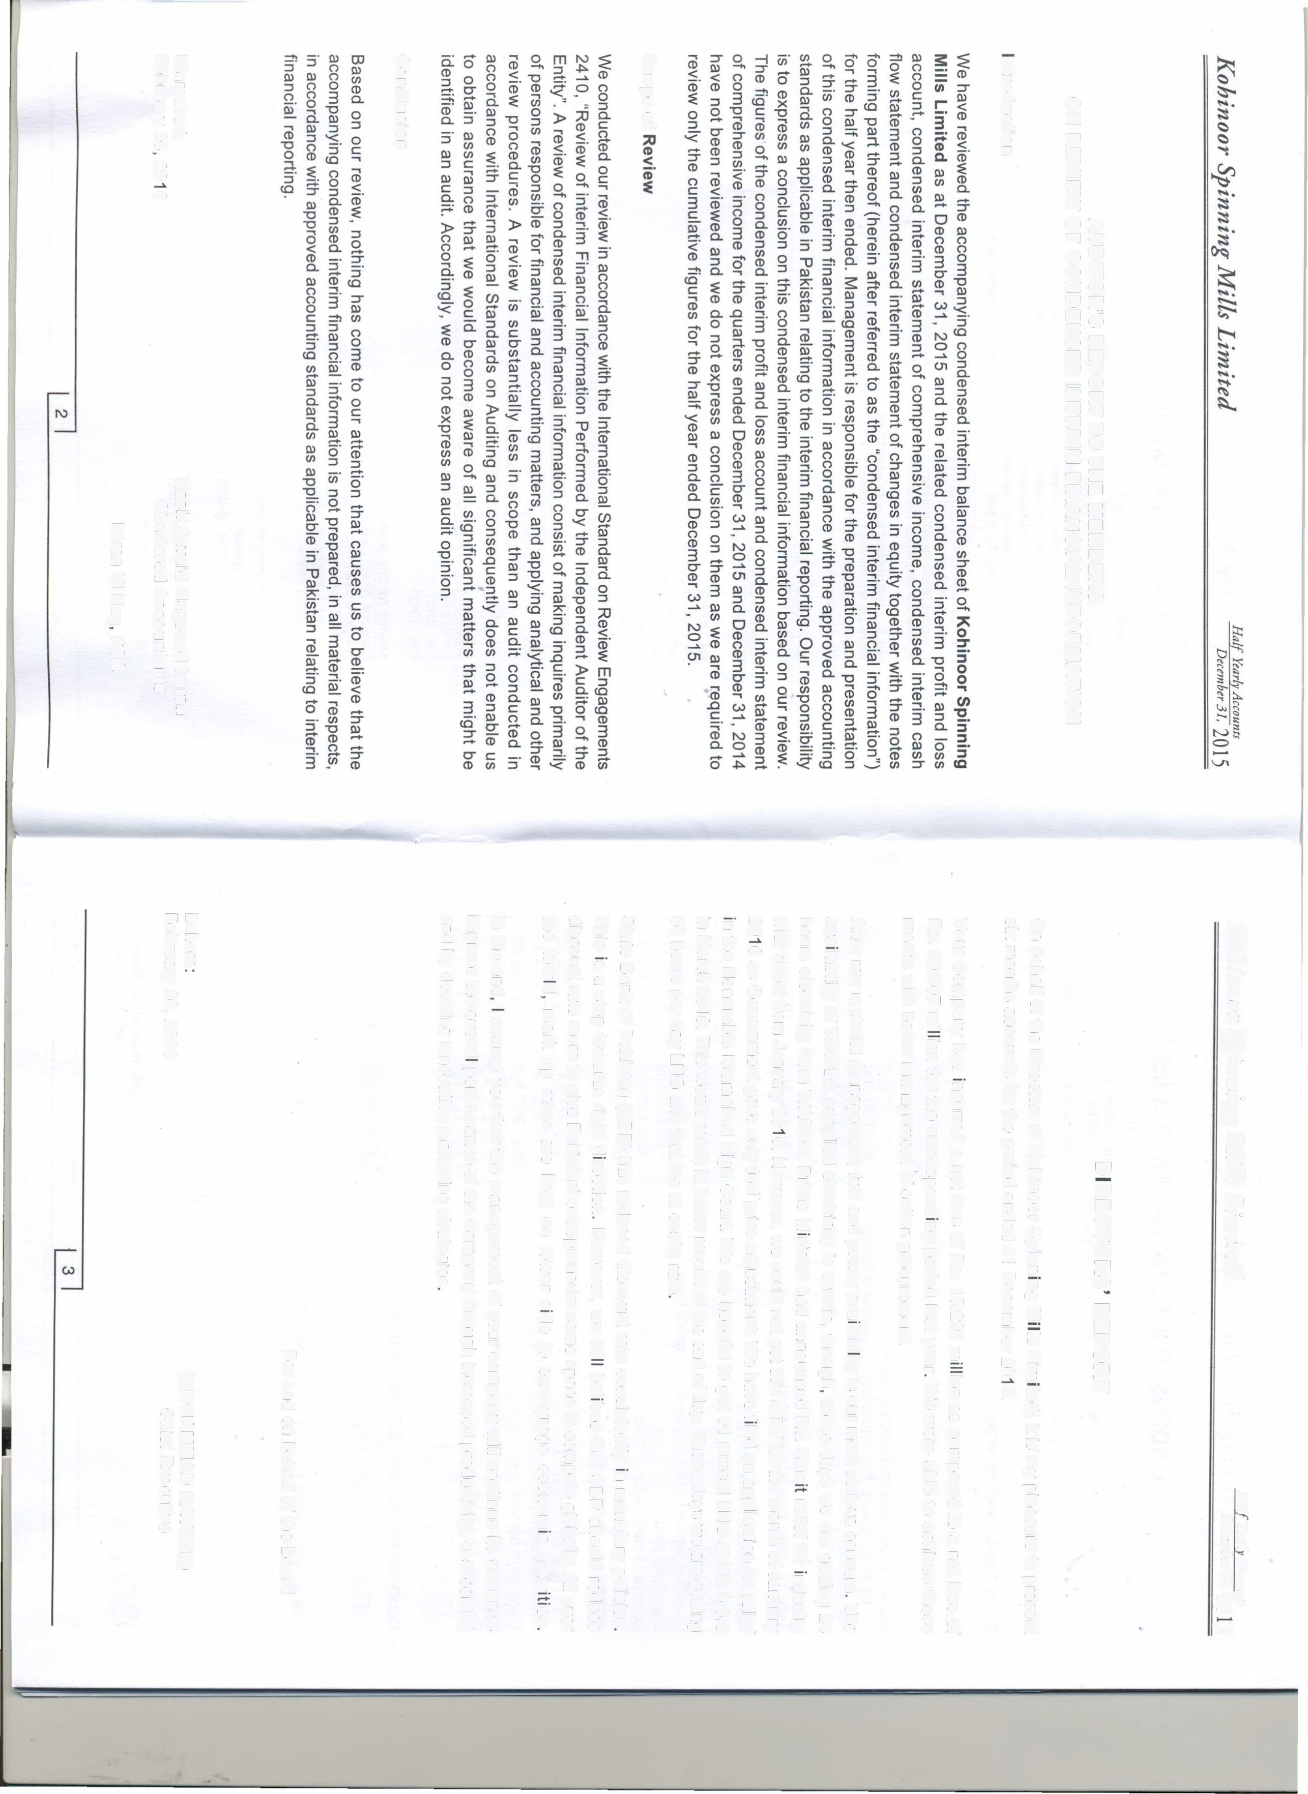(1) <O -I'> CD (1) Vl

-n r (1)"' Sf :::r
c O
m �
-<!
_"m'
"0'
a,

-I
:::,•
(1)
Q)
:::,
:::,
(1)
x
(1)
a.
:::,
0 cii (/)
o'
3
Q)
:::,
s·
cii cc el
"O
Q)
;:i.
Q,
9' (1) (/)
(1)

:::,
8
a.
(1)
:::,
(/)
(1)
a.
s·

"...'.
en

0
0z
-zI
G')
mz
0
iii
(/)
)>
z
c
0
0
=3=:
=i
3:
mz
-I
(/)

....
:.... .... i.., N
-.. .... enow.i>,

0
c
;:a
;:a
mz
-I
r
s
m
j=
=i iii (/)

Q) (/) (/)
(1)
ct
(/)
sc:
(1)
�
0
:,
:::,
Q)
:::,
s

a, Q) (/) (1)

-'"'..., N
enNUI CO
z
0z
0
c
;:a
;:a
mz
-I
rs
m=
=i
iii
(/)

(/)
c
CT
6
a.
s· Q) cii
a.
0
Q)
:::,
a
3
a�.-
&
ci1

....
C)

()1

en
UI
m
0
c
�
)> z c
r
>m
j=
=i iii (/)

z
i

(/)

c
0 ::::i
:?

0
0 z c
m z en m c
z
-4
m
22
:s:::
m
)>
�z
0m
�-
3
:,
:::,
Q)
:::,
o
�
s·
o'
3
!!l.
5·
:::,
C) ..., .i>, -.i -.i CON
C) .... :...ii..>ooi,,co
�·
O)....a.(D....a.O) .......
O C:- -.i O a, UI
en �u,i..,a,c:,c,o
C) coco-.iowco
en Na, .... u,-.ic.,
...a. ...a. ...a. UI N
:...io,oocoi..> UI WWW UI IDOCOO)N
u,:...ioococo
C) e"'n"'0C)O"'U"I' O"'"'

()1 ...... (.,)
.....l,, ....Ir,, CJl .....l,, I\.) "'"' --.J ...... (J'1 c.o "o'"o'cwx,:.J.:.:.a.i.:-i1,.,. N O><O_. ex, 0 :....i
a,"'
--.Jo,Ol--.JO,
<0(0<0--.J.i>-
C)
0
C)
C)
0
C)
C)

....
0
0
0
0
0
0
0
0
C) C)
C)
C)
C) C) C)

Ol
(J'1
0
0
0
0
0
0
0
N CD )>
o3 c
.... tr Q.
UI CD ·
... -
W CD
.... Q.

en
:r: m m
-4

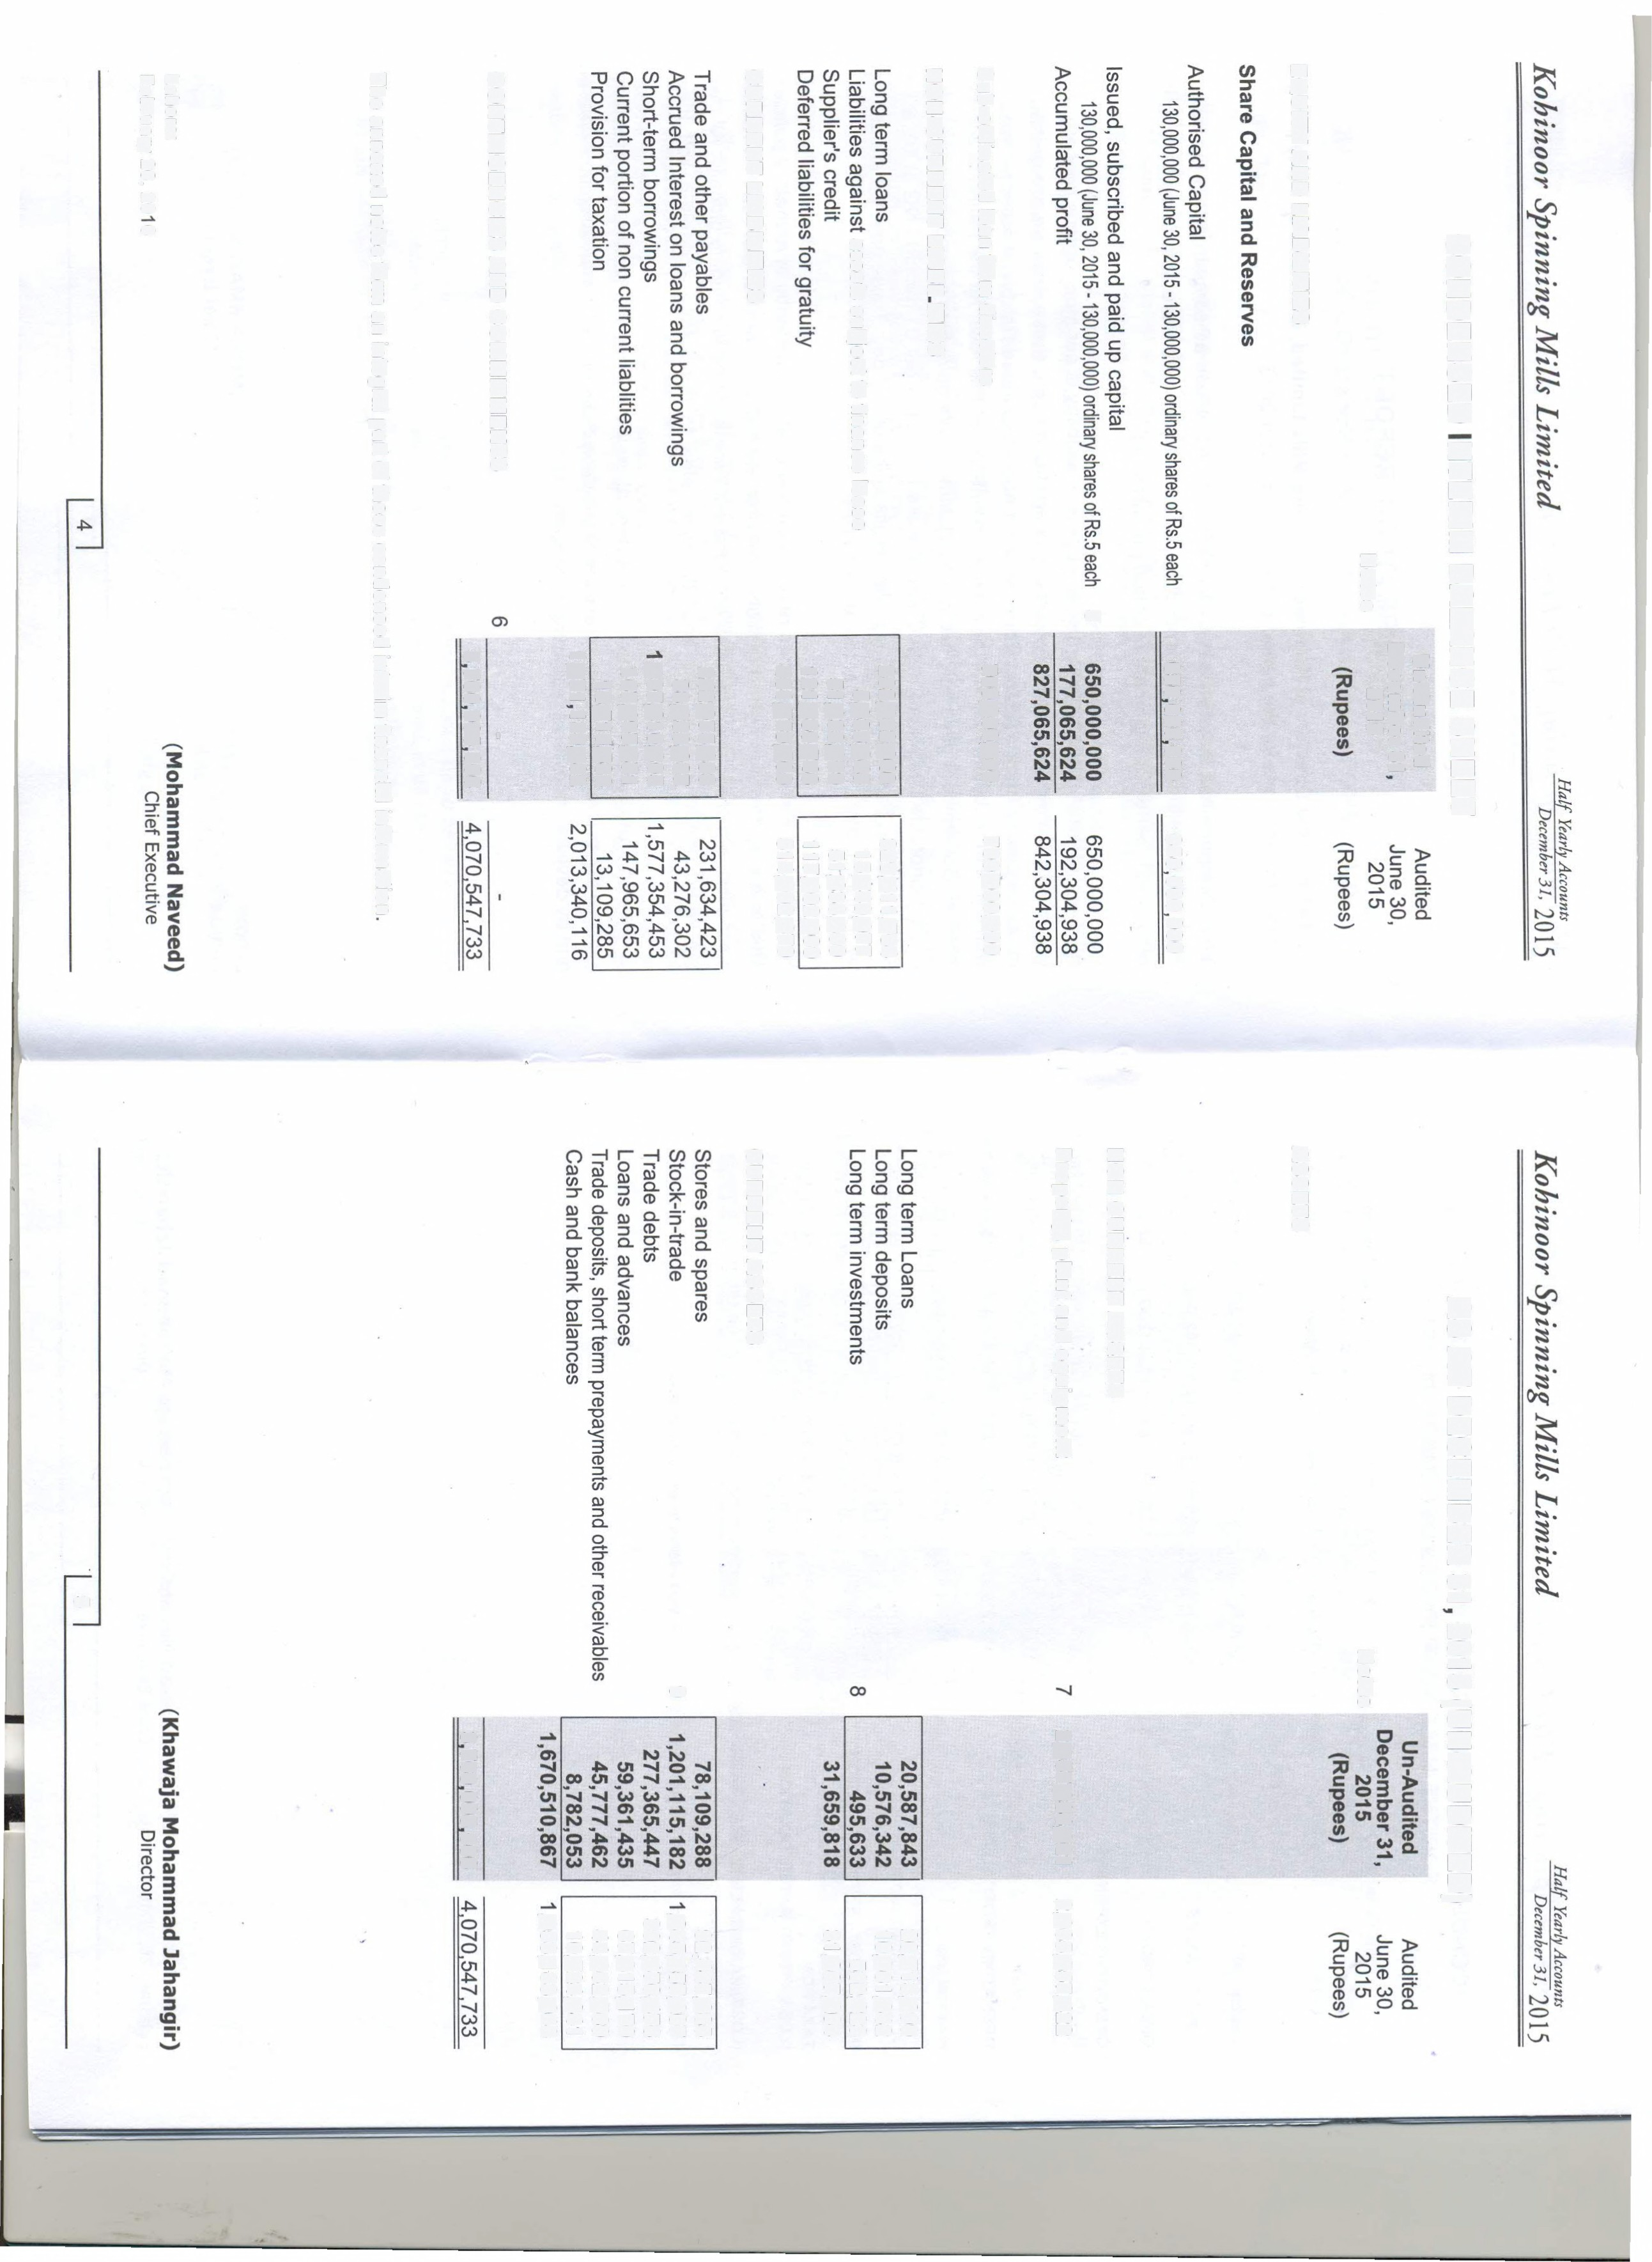

()1

"...'. en C)
C) C) UI
en
C)
en

<O

"c.n' ..... .i,.o,c(o.,)(.i,.,).co wo.i>--.iNc.nN
-.....:....ic,.,cx,:i,..c,.,·.i,.
O>NOl...,.-.ic.n.i>• c.,,.i,.Nc.nOl-.i--.J owu,-.....:i,..NN
.i>-.i>-Ol--.J--.JOO>
a, ..... <OOOl--.JCJ'l

0
c
;:a
;:a m z
-I
)> (/) (/)
m
-I
(/)

c.,, _.N
_. 00 ex, ()1 C11 :....i OW 0) ......1r,,
N""""'°N"'w.....a.av,)
O>N.i>-<O
.i,. c.,, N <O
,,
0 "O CD
�
-
"O
iii
::::i
Ill
::::i
Q.
CD
.Q
c:
,s·
3
CD
a

N
0
...I.
00 ".i,'. co
....

N
0a,
()1
C11
()1
--.J
:i,..
N
N

z
0z
0
c
;:a
;:a
m
z
-I
�
(/)
m
-I
(/)

)> (/) (/)
m
-I
(/)

z
;-
vi

)>
en

� c m
0
m
:s::: m m
�
w
..a.

N
0
-
..a.
CJ!
c
z
)>
c
c
=i m c
-

"Tl r
CD ll>
er ::r
2 0
"'CD
"<
"'
N

:-:lr
CD
Ill
:::,
:::,
CxD CD
,=:
0
CJ)
CJ)
�
)>

"l)
,:J
0
"Tl
,:=:!:
0

0
"l)
m
sz

G')
::0
0
CJ)
CJ)
"l)
::0

0
0
CJ)
-I
0
"Tl
CJ)

CJ)
)> r• m
CJ)
()
m 0z
z
a.
:::,
0
0 CD
N
"'
"' 0
:z:0
G')
"l)
m
::0
CJ)
.!!!
ttJ m "Tl
G')
"l)
�
"Tl
�
0
"Tl
::j
)> -I
m CJ
r•
CJ) mz
3
Ill
:::,
5·
CD
"�'
"O
Ill
;:i.
a
"r
(!)
"(!)'
:::,
a.
CJ)
:r
)>
,:J
m
ttJ
)>
CJ)
0

N
0
,:J
m
§
5
z
5
CJ)
.!!!

�

0

N N
0
t
�"' u, w
-
b�
;:a CJ
�z
m�
:I: ;:a
)> - z "'Tl S"t:i: io -< ;:a
mo
0
"'
)> "Tl
;:a �
(!)
:::, "(!)' a.
5·
CD
3"
'
:::,
Ill
:::,
0
§:
5·
0
3
!!l.
6"
:::,
;C,IO,
.....
ID
�
O>

0,
"....'.
"'
.....
01
"0'

00
00
:..
"0'
�
CIO

-:;:
en
00
CJ)
"'
00
0,
.:::!
C10 ID 00
N 00
N·t-....
ID _,.
NCDW
00 00 0
.,g
00 0)
O>
0
"'
CIO
co
...

N N
0"0'
�
())
CD

N
�
CJ)
0...0..
CJ)
-....
CJ)
CJ)

b
0
00
w
00
N
}
co
�
-....
u,
u,

�"'
0
-....
"....'.
"'
0,
en

01
-".°.'.'
N
00
"CJ')
m )> Zz CJCJ
m,
CJO
CJ (/)
m cn
() )>
ms:: o()
IJJ O
me
z
;:a
� -I
� c

z
� )>
c
CJ
�
m
S!

- - - -
"Tl r -I -I "O CD iii' c "' � 0 ?
c
CD "::'r ::T � 0
er (!) 3 :;·
:::,
0- 3 :r 0 �
2 0 !!!. ;$ sn
CD
c
< i "' "'
(.!.),
tn 0
Ill
"' :::,
(')
Ill
5'-
Ill ;:;;·
Cl)
..0 5'-
:"a':
0 .�...
"< :::, 0 :::, (!) c 0 z ;::s
N (x!) 3 a. � (!) a. Cl) � 0 0 c
:I> (!) ".C.,l 0 [ S, 0
;a. 3 3 � m
c::i c::i
N a.
(!) "'
"' '< Ill ".C.,l Ill z "'t
� :::, :::r :::, :::, s: 0 '< (!) ;::;, C/)
"' 0
(!) S;. co 0- :::r � m
c 0 al ::, 6i ....
(!)
"' �
:::, CD a. "O (!) Ill c �
"' :".:'·
al 3 ;$ fl> x
.,,
z ;::s
o' (!)
o 0 o :.:· �
-I ;.:.:.s.
3 ii, Ill ii,
(!)
? tn s
o :::, "'
s 0 m
Ill
tn < ::T a. sn 5· :::, � �
0 =!i (!) Ill =ii � �
(!) 0
� :::, fl> (!) tn :::, 0 (') -I
3: S" � a. 3 co "' a. 3 ::r C/)
(!)
0 CD
5" 0 (!)
(!) "' m -I �
(") :::r co (') � s· ::r )>
:;,-Ill ii}_ 0 )> -I i;;=:
3 .,,
iii" 3 r-
-,,3 "O
-
m
:s: t.-.-..<
m
Ill (!)
.....
-..... c
m z �
�Ill ;::i. -< m
..
....
Pl Q. S,
�z 5'- <.n <.n �
)> -I
;-;;· 1<11
o. N w
N c: !'
� .,, �
ID "' w en
w
0 "Cl � z 0 �
-..J ID
(!) U>
1n :....
CD
CD N Ill 0
N
::c
c
..Q....
o ..... U> N
!!!, � :;; m :s:
0
:::, � .s � u, c
a. -<
"ti
(!)
CD
Ill
m
c �
m m
::r
:::, 0, 0, c
.. ..,
(!) �
"' 0 0
a. "' "' -:i:.
0
!' ::, m m
� s N �
0 c:
"Cl
CD N m <
c. :s: z
:::r
Ill
(;) Ol -..J
CD N N 0
� CD
CD c. 0,
C/)
3" �
0 !!!, � � m
.I.=.l=.l. �
Ill N N c N 0
Ill :::,
� � ...
_..... z
CJ 3:
:::, ..... ..... � CD 0

Pl !il:
8" 3 s· 00 00 a, CD N c: '2
.....,

O...C.,I
�
c: � m
-..,-0:::r
Ill
o a, a, a,
U>
!' 0..... :s:
"Cl 0., <.n
CD
.., 3 o' 0 (,II !!!, �
Ill 3 � �
.<....n,
;::i.
u, .C.D,
a, .. ::,
z t, -
)> � �
� �
.Q...
�,,- a, w
m c .... :,_
01 � �
Ill
:::r
? "'....J �
-�:i:.
c
� !'
c. c
(!) :::j ��
Ill 01
c: � c. m
::, _<O 0 ex, "Cl Ni
�- �
01
(.!) N CD _g
..,
01 0
CD N =
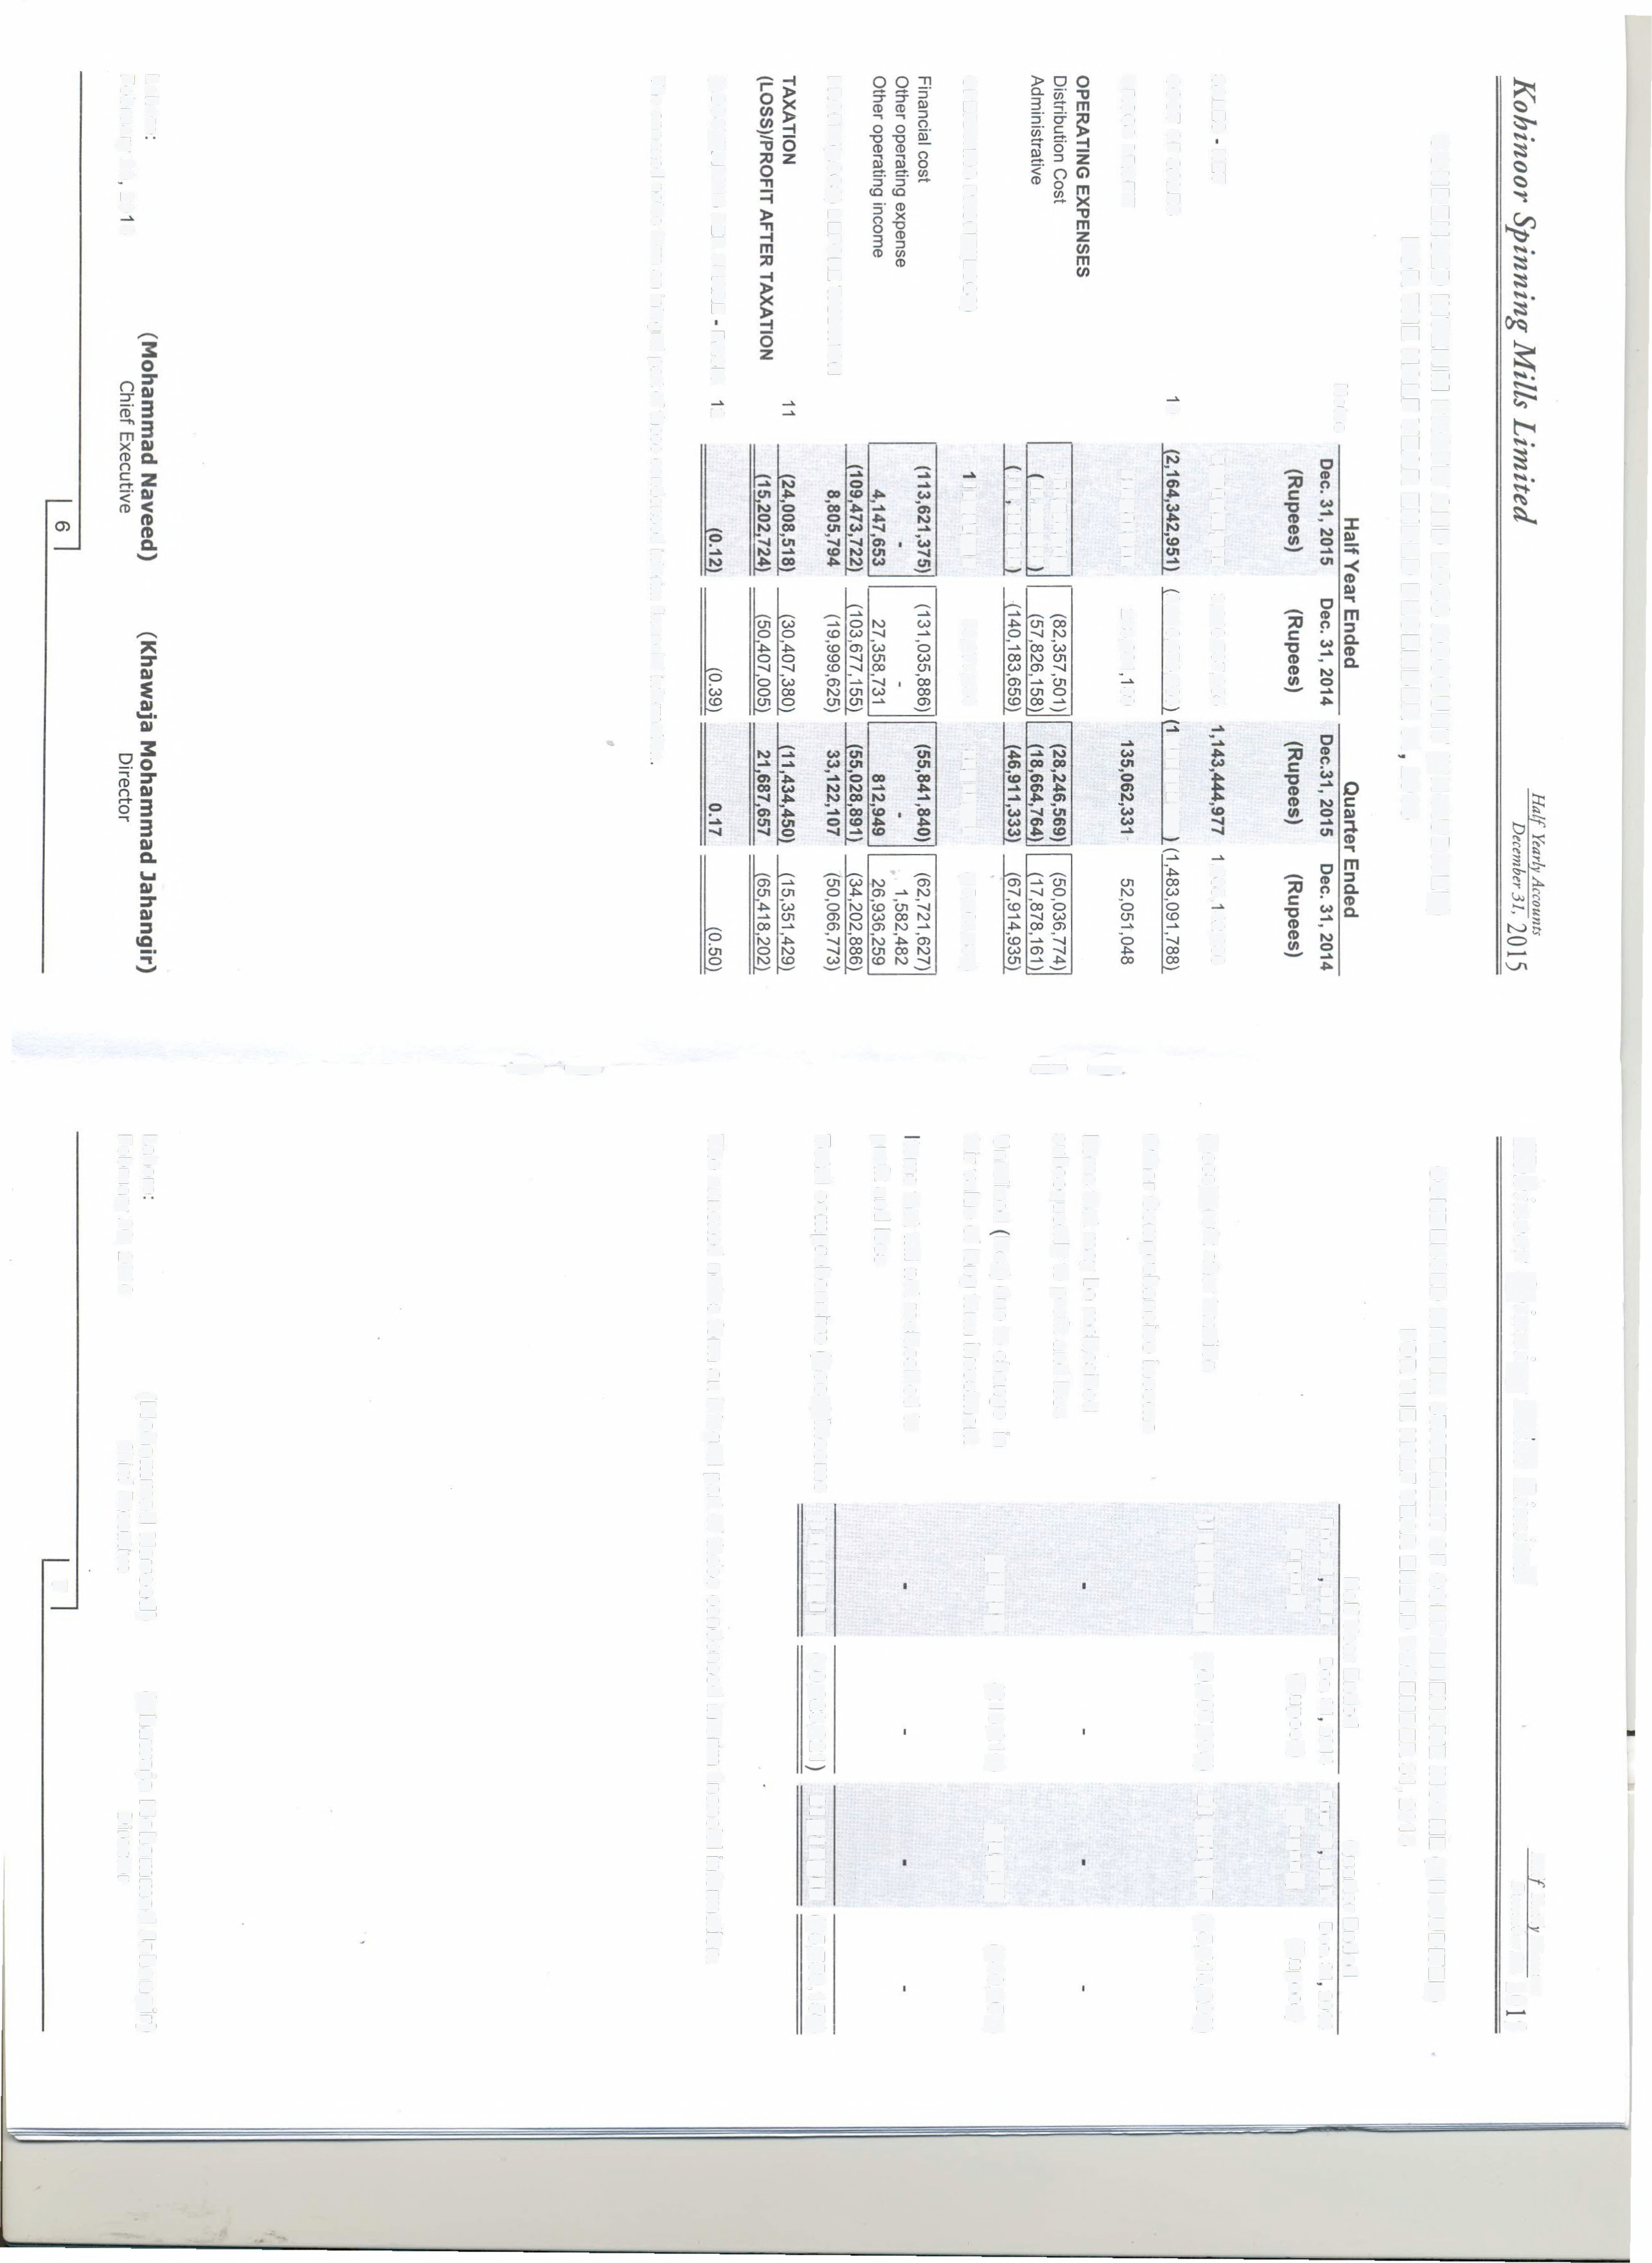......
01
� ..:::!
� !!!,
:.: v,

"Tl r
(1)"'
er
::r
0
"'
'< ;;;
"'
...,
::r
(1)
!l)
::,
::,
(1)
ii\
c.
::,
*

..., 0
ffi �
m :c
z )>
Oz
O O
;
�

..., 0
:c )>
m�
CD )>
mz
C') 0
zo

oz
)> �
1/10
:c m
mo
0 ;o
c:m

3'
ci1
!l)
-,I "(D'
!cl). c.
(D �
!l) ,
0�"'
"'

(/)
o'
3
m :c
"ti m
mo
c:
�
)>
C') :c
z 1/1
��
- )>
1/1
�m
<
m•
zZ
-I O
,.,.
::, (D
!l)
� "�'.
"
c.
(D::,
,
!l)
::,
g
s
;o -I !:
:c <
1/1
)>
1/1
:c
.;·
'O c
!l):::;
-c
(1)
r•
ro m
z
<C
iil
m l>
"ti r• )>
;mmz z
o
0
s
:,
<II
5'
!l)::,
er -
[�

.,,
0

(X)
�
al
;:+
,a,
5'
(1)
(/)
(1)

::,
8
c.
(D
::,
(/)
(1)
c.
5'
[
3
:,,
::,
!l)
::,
o
�
5·
o'
3
�
5·
::,
�

co
.....
�
0 u, w

0

"0' "<D' "'
iil
o�

0
�
0
C)
"'

w
w"<D'
."!8'

O O> O> <O
w:�i

w w
co C..O
O> co

w .....
t:i
<O ...,
w O>
.. O>
c..o., c..o.,
.. u,
<"i"i'
"'

..., "..' m�"' C"D'"b',
"'
...,
"'"'
oz
;u C/1
-I m
:i: 0
mz

:i: -I
,l.>.. ;mu
.,, i:
-< 0
ml>
)> C/1
;u :i: mz.,.,.,. Co
f!l ::E
01/1
m
-I
0 )>
m -I
3: m
ID 3:
mm
;.u.,_�
.. c:
-.., z
:! �
u, 0
=l m
.!:!

"Tl r -I 0:, < c r=: 0:, 0:, < c 0 r 0:,
(1)
er ::r
"'
::J' Al Ill ::::, Al Al Ill ::::, z 0 Al �.
0
2 0 iii al V> iii
iii
c al
0.:
V>
V> ::r-
"' Ill :::s CD !!!. � :::s :::s CD !!!. CD Q :::s
iii
'<
...
� ::::,
n g,
<ii' Q
n n g, r::r
::::, n 0
::::, CD
CD
CD c
CD CD
CD a. CD 0 �
CxD
Ill
0 a. Ill Ill a.
::r Al
z <:)
!""'
CD (I) ::::, ::r (I) (I)
0
::::,
Q CD C/1 c <:)
"' 0
<O 0 CD 0 0 <O 0 ::r ::J' !.
m ""t
� ::::, :::s
0 3 s: Ill c... 3 e.
a.
ct V> ::J' :::s :::s
ct V> CD Ill
c... z
::.;
�
"' ct 0 ::.; c: 0 -c '< c: f/1
�....
V> CD a.
CD a. CD CD -<' m
n s· c '< -<' () s· c � � �
o' CD < CD CD
CD CD 0
.,,c �
3 CD
3 0
er $!!.
� 0.... 3
er
<
CD 0
... CD
z+ o-
....
CD V> 0 ::::, N
a. ....
;u �
Ill CD 3 o ::::, N CD
3 o (,.) a. �
..,
....
::::, CD
::J' a. 0
..,
::J'
CD
N CD 0 -t m
� w �
.... w
� Ill .s. ::c ;u
Ill CD
::::,
ct
_.... ::::,
.�.. ;::l>
3: s· _
0 N
a. u,
CD Ill N
<O
;::l> ....
<O 0 Ill
CD
s
m
::c
i:
f/1 �
(') :r
:,-Ill
<O 0.... s � 0
)> -t �
iii'
� iil' s
.s.
6i
iil' x
r-
.,, -t
3 u,
"C ::;· x ::;· !:!l.
)>
.t.-.-.,
"""3
Ill !:!l. 6' -< m
�Ill ;:::i. m 3: �
0....
z m -t
� a.
�
6' ::::,
::::,
)> m
....
-· 111 ::r ;u z �
;j; < CD $:)...
zo
co l
ll
a.
V>
CD C"Tl
........
(")
en en mo
0 0) 0)
::::, u, u, CJ1
CJ1
.. C::c
a. 0 0 0 0 ,l 0 1/1 c )>
..
0 0 0 0 c
Oc,
CD
::::,
,, :I' mz
V> 0 0 0 0
1
�
CD 0
0 0 0 ; mm
a. 0 0 0 0 .!!.
� 3: f/1
s· 0 0 0 0 0:,-
0 0 0 0
:r
Ill ct mZ
=e 3' .... .... � u'i � ;u m
.I..l.l.
.... -::..: <O � p> (X) )> wO
:i,.
(,.) 0 N c , 3
0
en
0
w
Ill ::::,
::!l .... u, N ... ... 0 (X) ,l n .... c:
Ill
0) w 0 0 en
...... io
...
n
"tic
1 ��
03:
::::, u, 0) N .s. CJ1
0)
0 i.> w N "'
...
--.J
O c
en
c
-,-0:r
0 u,
en
(X)
N 0
en 0
.!!.
=er �c
� Ill
� N <O N w
:i,.
co
-I
8' 3
s· .s.
.s � co
(,.)
.!:J � � en
c. z
)>
t::
,3 o'
t, -
Iall. 3
0 :....
c: � �
c
!:!l. co co u'i � ;,._
... ....
0
...
(X) ,l � �
o' .... u, N
(X) p> (,.) :j ,,..
N .s.
...
... m
Ill
0 i.> w N "'
:i,.
0 ..
:r
Ill u,
w 0 0 en
en �
0 N
--.J 0
-g � ��
? 0)
0)
N .s.
CJ1
...
.5!
�
� �
:::s
u::i
::;·
0) u,
N <O
...... io
N w
en N
(X)
:i,.
en
0 c,.,
0 en
.!!.
N
0......
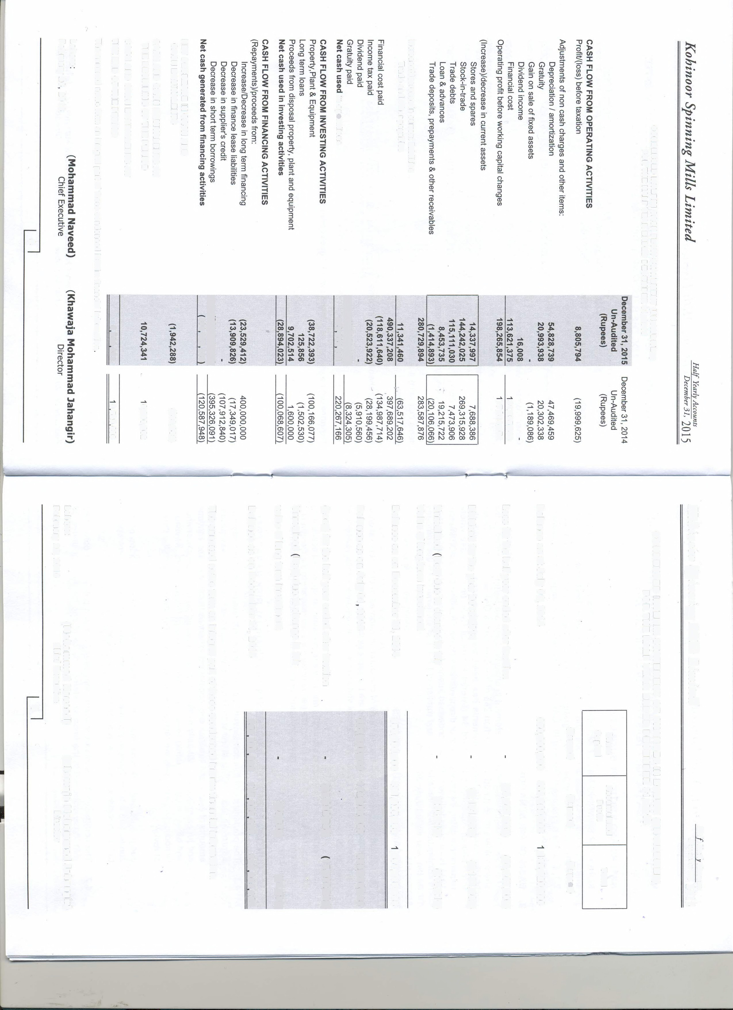........
.s.
.s � co
(,.)
.!:J � � en Vl

)>
0
0
0 c z
::::j
z
G)
m

C/1
i5
.,,
0
)>
z
--1
)>

IXI
)>
C/1
iii
.,,
,:,
;:o
m
C/1
z
)>
--1
;:o
m
)> z c
C/1

.,,
z
0
--1
m
C/1
--1
0
--1
:I:
m
C/1
--1
§:
)>
--1
m
!fl
c.. c c
G)
m
3:
m
0 z
--1
C/1
)> z c
:!!
z
)>
z
0
)>
r
;:o
iii
;:,;
3:
)>
z
)>
G)
m
3: m z
--1
0
0
0 c z
::::j z G)
,:,
0
r
0
m
C/1
m
z
�
c
E
C/1
z 0.,,
0
CD
c
C/1
z m C/1
C/1
Oo
;:o O
--1 z
:I: c
mm
:I: z
)> C/1
.,,mc
z
-<
m --1
;:o ;:o
m §:
z .,,
�cz)>
cZ
mO
0 )>
mr
!E

wm
... 3:
Nzm
� --1
UI C/1
c

z
)> c c
=i
_mg

""CJ "Tl
�
[
-o
� '<

--1
�
z
.,,
C/1
.....
:...

)> c c
::::j
0

r m
)>
Cm/1
c
mo
3�
m
5·
Q) 0
CD n;·
a. e
g
O
:, 0
a. :::r

0
ro
�
s
:,
;::.,
iil
:,
�
"ti
;:o
0
"ti
m
�
"ti
C/1
J:
)>
;:o
m
0
)>
"ti
�
a. z
3 §, m
r"o'
"�' a.
!;: r
C"

Ill 9:
:::r :,
;:o
c
C/1
c
c
-0 (Q
o ro s·
c
z
--1
::r O
(Q
� :,
�
ro
:::r
0
0:
Dl
:,
a.
c
;:o
z

C)
--1
J:
m
"ti
m
;:o
0
c
;:o

C)
z
--1
J:
m
"ti
m
;:o
0
c
"�'
a. (Q
c g
s·
ro
(Q
-0
ro �
g
-0 a.
�
c5·
a.
)>
c
z
m
0c
,i
=m=
z
--1

w00 .,,
........ ..... (.Ji) "'w (JC)
NOl-..100-..I
N UIO O_,..
wu,u,o-.,..""co

co
0
'"u,
�
-:...,
.....

co
0
$....
-:...,
.....

".".c..o.
0
co
.....
""co
.....

.....
"'

....
c:..o..
,,I
�a·

.,,
UI _.,
0"""
ow
0-..1
0 (11
00
00

.,,
w
.0..0,,
N
UI
0
0
z
;.0.-
CwO
Oo......aI..N
00 00

<O �o·"'

0"'"->NO>
:::,
00 0

m m
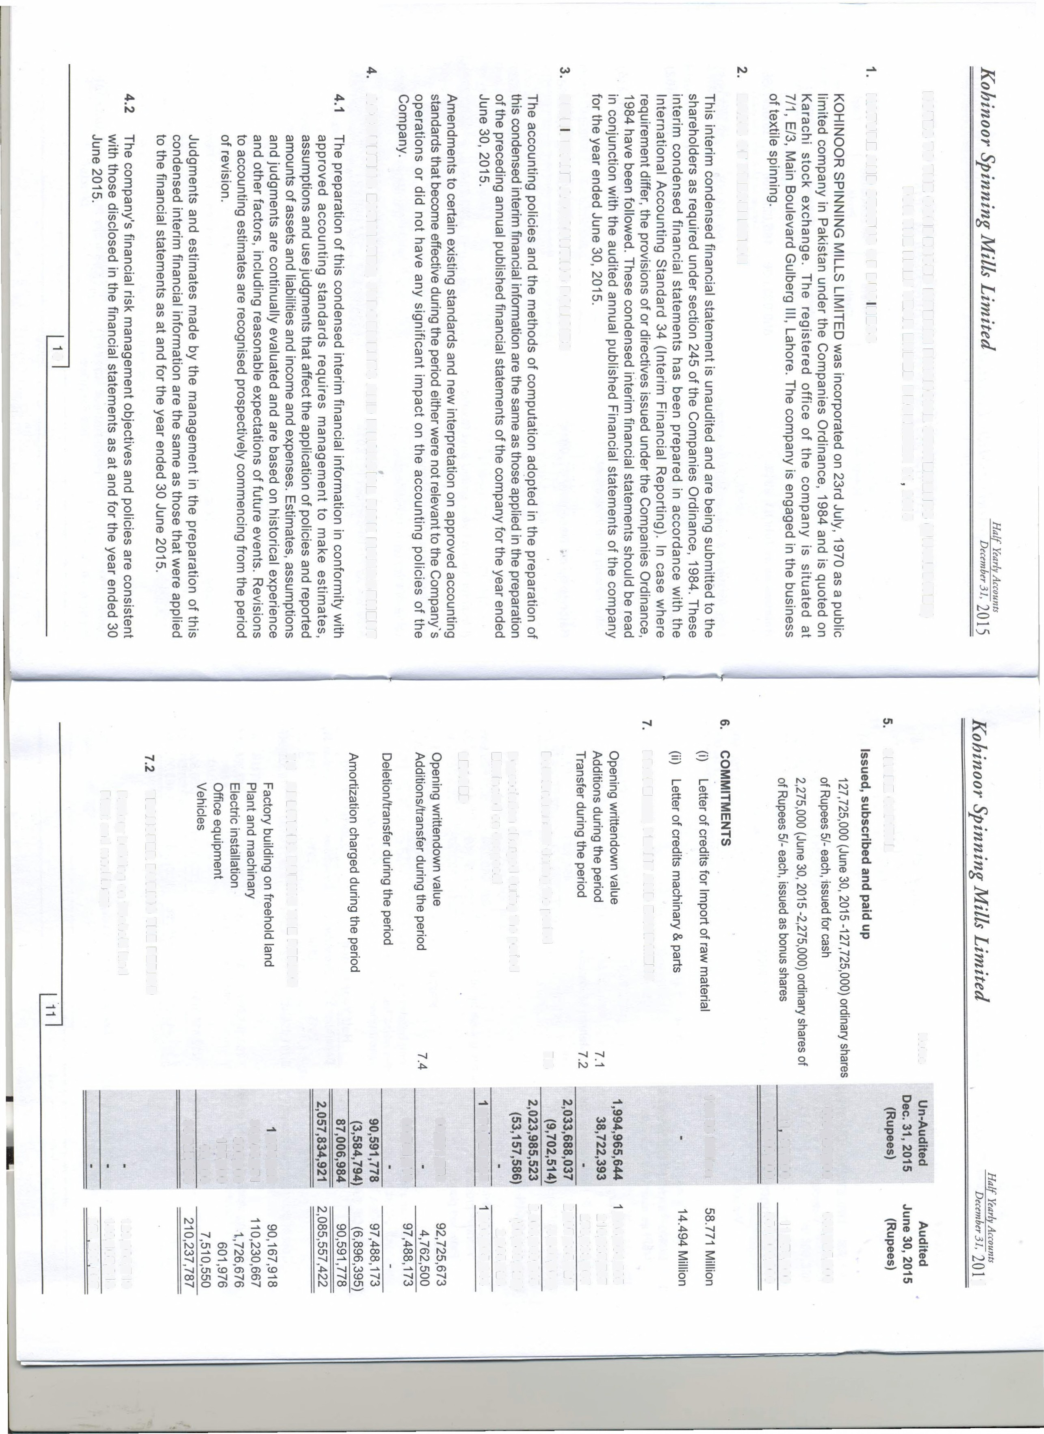"'� �
..... . "'
, (;0,. (0
"->�0
w mm
ow.....""0...J,
w � �
..... 0, (0
c.o c.oex>-c.o......,.....l,.o
..i:i,.Na>COCX>--..JCX>OCX> C.OWW<O WWNNC:X, c;,c;,.;,..;,.o,wwwm
C)l (J1 CD C.O O'> 01 W -....J .;::i..
mmrvrv owo""...Jc.n
.;o.NN.;..O>NWO>O
�CX>�C.11�<0 ....... -..J01
0, �
ow
�
0-J
001
00
00
00
w
0,
O>
"0,'
0
0
0

\JI
0
0
C:J;>·
ca
CJ>
0 o a"'"
:::!!
::,
;;;· zr ct>
a.
ca
0
0
a.
CJ>
0
"O
ct>
::,
s
ca
CJ>
0 o a"'"
:::!!
::,
;;;·
:::r ct> a.
ca
0
a.
CJ>
0
0
!!l.
a
ca
0
0
a.
CJ>
3
Q)
::, c iii
$l c al a.
0
0
�
,0,
�
r•
m
VI

:::r (D cil

D c: i
Cl.

)> c c
=i
0
zs
�
,,
VI
m
;:o
c c
;:o
z

C>
-; m,, m
J:
;:o
0
c

ct>
zsr:
ro
CJ>

c m r• m
-;
0
z
::i
�
,,
VI
m
;:o
c
;c
:o
z
C>
-l m,, m
J:
;:o
0
c

...O..
-":...'.
.....
co
00 co c:,
.,,. .,,. U) U) UI UI
"wW'W"w'

N
..._,,
"'
cr,
00
�..._,
-.:..._.,
cr,
en

N
00
re.
00

.i:,. .i:,.
-..._,-..._,
(j) (j)
en cn
N N
0 0
0 0

00 00
t,J t,J
00 00
(j) (j)
00
00 00
.i:,. .i:,.

"Tl r ct> Q) O" :::r
2 0
Q) al
�
N
51'

,, cc· c
C>
m
al
CJ>
�

N -;
o:::r
..... ct>
<nCJ>
O" ct>
z
'<_oo
......
�
)>
c
-;
J:
0
......
w

-l
�
z
VI

:::r-;

......
..."...

,=:
0
eCJ>.
rn

,=:
0
VI
.!E

0
0
C:J;>·
ca

r
§
ct>
C�J>
Q)
0
N
0
cr,
:::r
Q) r-
m
<
ct>
O" ct> ct>
::,
cl
:::r::,
ct> a.
Ill�
O CJ>
Q) ct>
a.
a.
o 5·
;:o
cii
)>
::!
0
,,
)> Q) :::r
0 CJ> ct>
-l ::, al
0
0 -·
CJ> CJ> c::, () 0
z
zr a.
=i () -
:E
!:?.

(D
s:
a.
(D
DI
::!.
::,
Q)
3
:;·
ca
"O
�
CJ>
:::r �
a
x
�
;:o
z
C,,>
m
er 8:
Q) c
5, CJ>
ro
z
::i
@ a.
c
::, a. ct>
a.
0
=I:
0 s: ct>
;[
�- 3
o ,,
0 5·
en �
-�
2. 9.
l!e.
o
0
;:o
cii
VI
m
J:
;:o
ms
m
c,,
�
)>
O c
3""
g
3
g�
ct> ct>
�;
::, o

::,
s:
ct>
(Q
"ti
�
IJI
:::r
2:
(D
Q)
al

Ill Q) CJ>
ci"

3·
a.
0,
-<!
a·
::,
Di
;:o
VI
J:
)>
;:o
m

tlJ DI IrJ;I·
::,
ct>
o rQo)
Q)
er
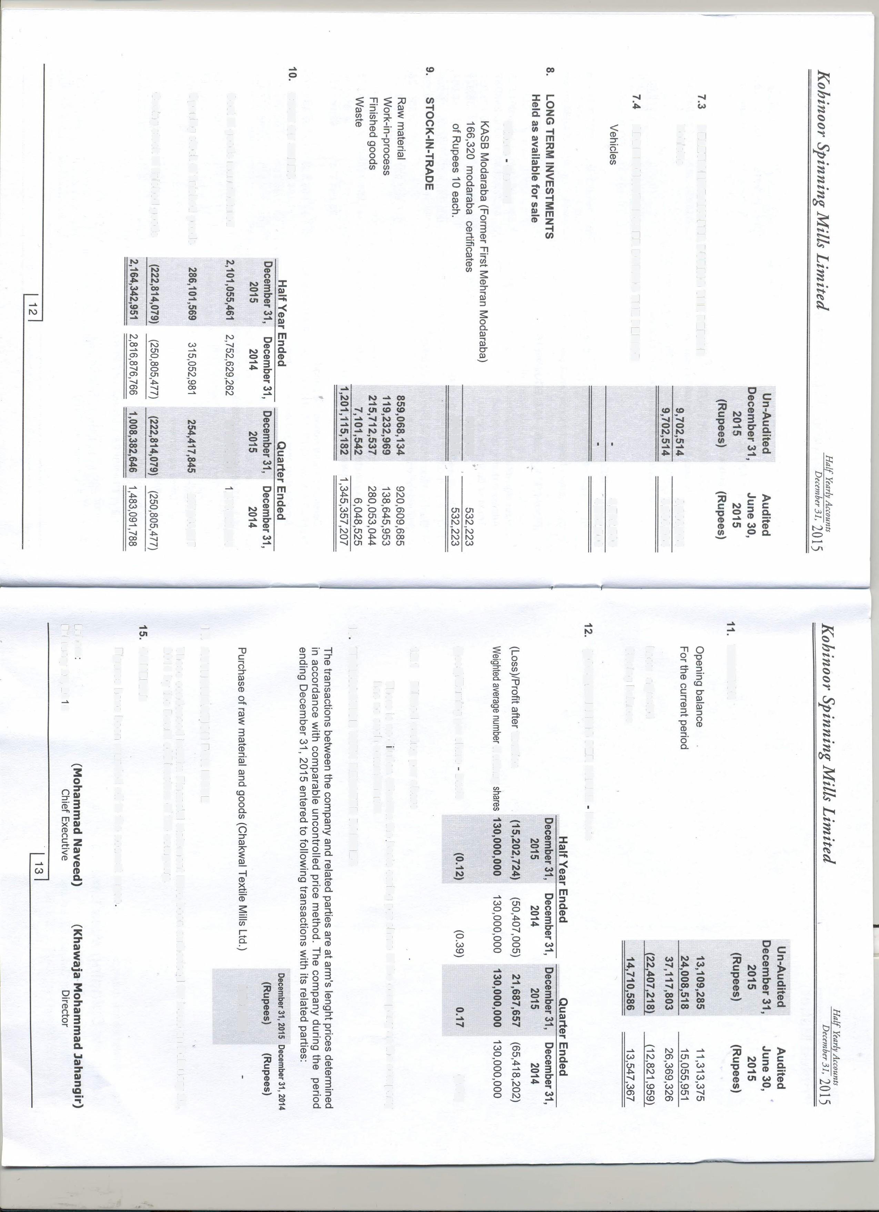Q)
al
!!l.
2
"O ct> ct>
3 3
"O ct>
Q) ::,
::,
':< ;"
-
<
ct>
O" ct> ct>
::,
Q) s: Q
;;;·
ct>
a.
Q
;;;·
CcJ>
ct>
:,:, cgt>- c Q)
0
'<
N
_a,

N
:...,
N co t
m CJ>
VI ci"
ct>
�
s
ca
"O
�
CJ>
zr
Q)
al a s:
ct>
o
0
3
"O
Q)
::,
'< Q) CJ>
s:
ct>
o
0
3
"O
Q)
::,
'<

0
.is:n
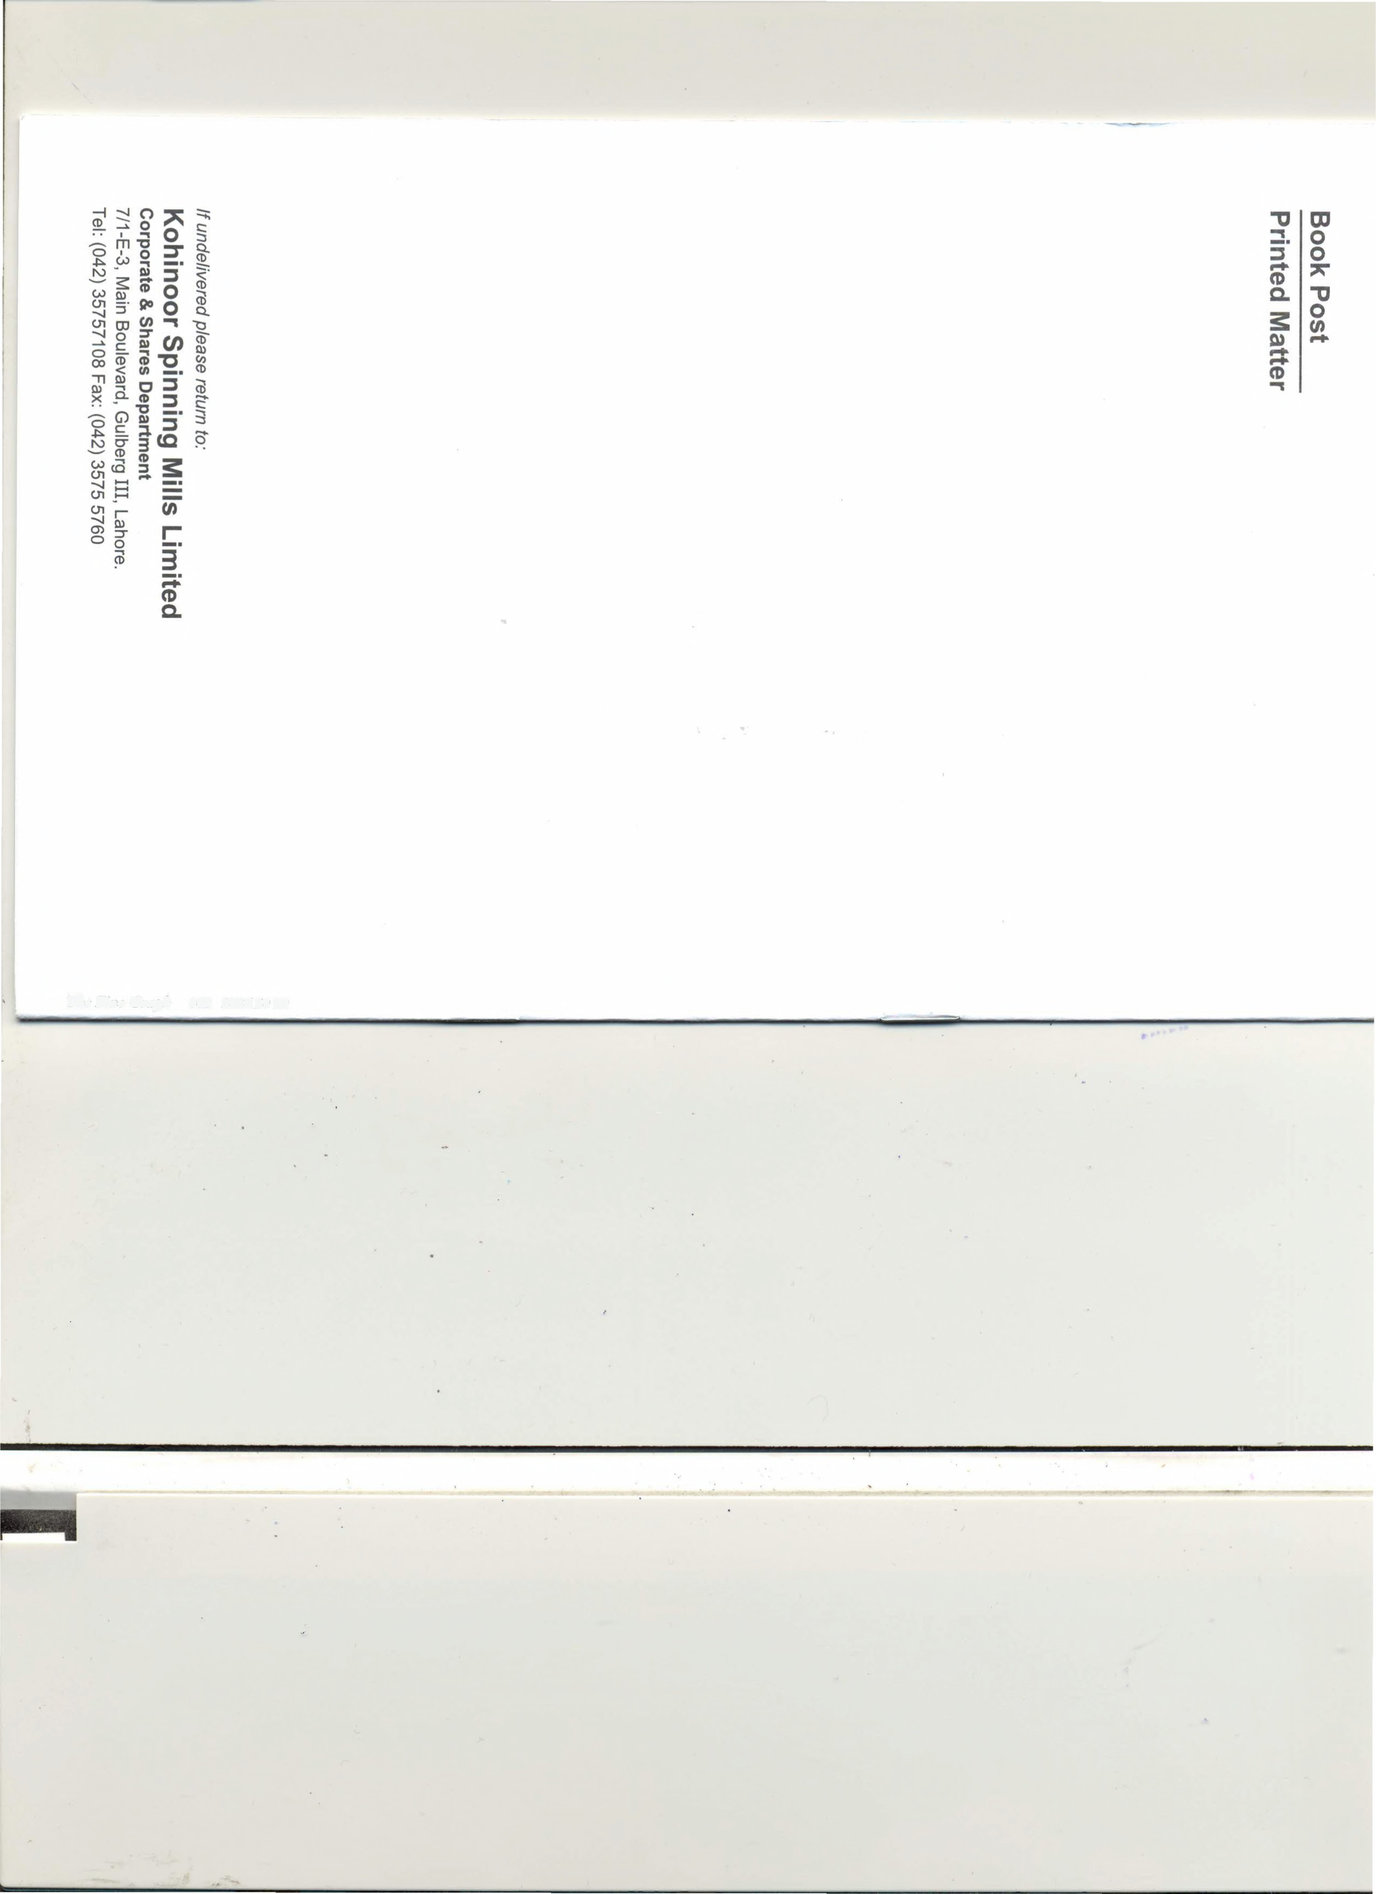

The Fi11e Graph 042 3636 50 99

